**Жесты судей в волейболе**

**1. Разрешение на подачу.**

Движение рукой, указывающее направление подачи

Жест первого судьи

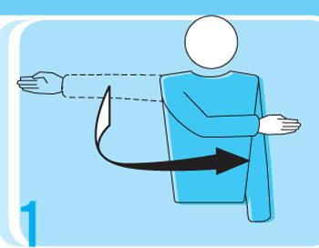

**2. Подающая команда.**

Рука вытянута в направлении подающей команды

Жест первого и второго судьи

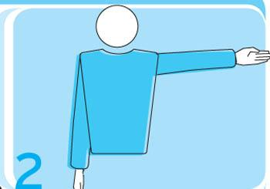

**3. Смена сторон площадки**

Поднять оба предплечья: одно перед грудью, другое - за спиной; затем поменять позицию рук

Жест первого судьи

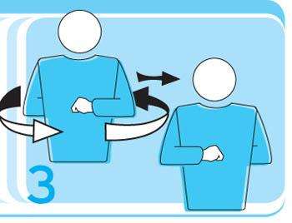

**4. Перерыв (тайм-уат)**

Ладонь одной руки над поднятыми вверх пальцами другой руки (в форме буквы Т). Затем одной рукой указать в сторону команды, сделавшей запрос перерыва

Жест первого и второго судьи

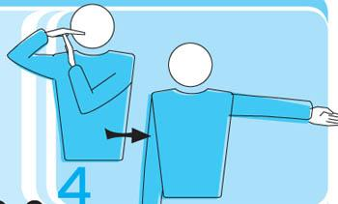

**5. Замена**

Круговое движение предплечий друг вокруг друга

Жест первого и второго судьи

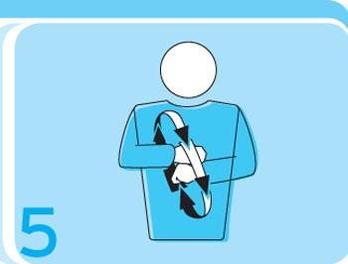

**6. Предупреждение за неправильное поведение**

Показать желтую карточку для предупреждения

Жест первого судьи

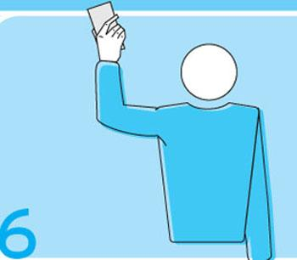

**7. Удаление**

Показать красную карточку для удаления

Жест первого судьи

**8. Дисквалификация**

Показать обе карточки (желтую и красную) одновременно в одной руке для дисквалификации

Жест первого судьи

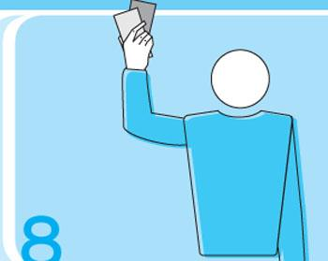

**9. Конец партии (или матча)**

Скрестить предплечья с вытянутыми кистями перед грудью

Жест первого и второго судьи

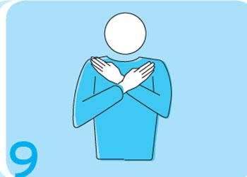

**10. Мяч не подброшен при ударе на подаче**

Поднять вытянутую руку с ладонью, обращенной вверх

Жест первого судьи

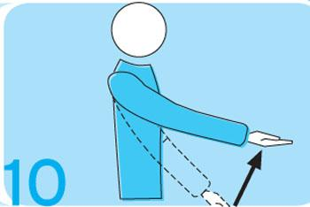

**11. Задержка при подаче больше 8 секунд**

Поднять вверх восемь разведенных пальцев

Жест первого судьи

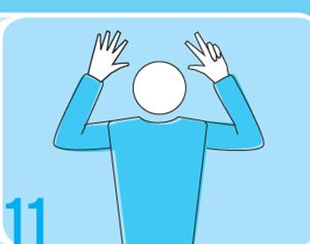

**12. Заслон**

Поднять обе руки вертикально вверх ладонями вперед

Жест первого и второго судьи

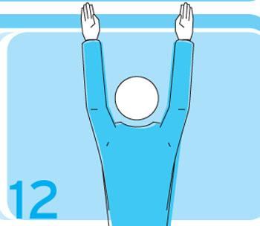

**13. Ошибка в расстановке или при переходе**

Сделать круговое движение указательным пальцем

Жест первого и второго судьи

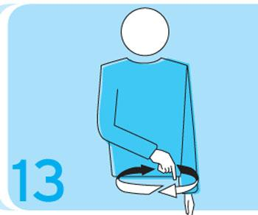

**14. Мяч "в поле"**

Указать рукой с выпрямленными пальцами на пол

Жест первого и второго судьи

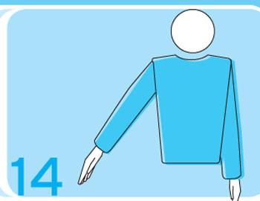

**15. Мяч "за" (аут)**

Поднять предплечья вертикально с выпрямленными кистямии ладонями, обращенными к телу

Жест первого и второго судьи

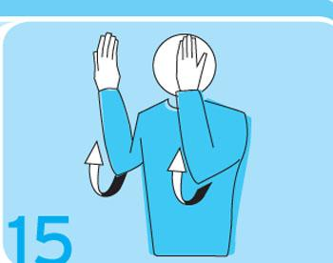

**16. Задержка мяча**

Медленно поднять предплечье с ладонью, обращенной вверх

Жест первого судьи

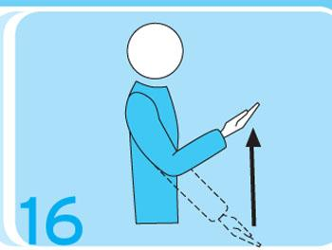

**17. Двойное касание**

Поднять два разведенных пальца

Жест первого судьи

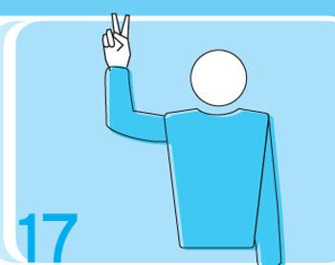

**18. Четыре удара**

Поднять четыре разведенных пальца

Жест первого судьи

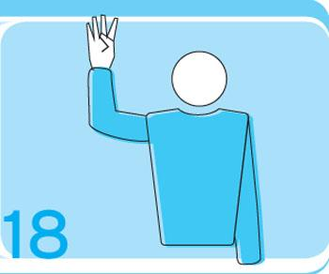

**19. Касание сетки игроком или подача в сетку**

Коснуться сетки с соответствующей стороны

Жест первого и второго судьи

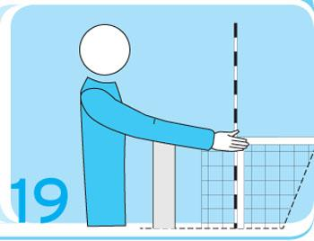

**20. Игра поверх сетки на стороне соперника**

Расположить руку над сеткой ладонью вниз

Жест первого судьи

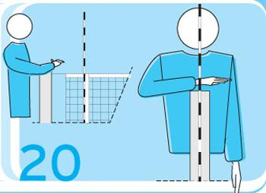

**21. Ошибка при атакующем ударе игрока задней линии или либеро, или атака по подаче соперника, или выполнение либеро передачи сверху с передней линии**

Сделать движение вниз предплечьем с открытой кистью

Жест первого и второго судьи

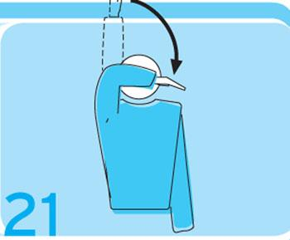

**22. Переход средней линии (проникновение под сеткой на сторону площадки соперника), или касание площадки (лицевой линии) подающим игроком, или выход игрока за пределы площадки в момент выполнения подачи**

Показать на среднюю или соответствующую линию

Жест первого и второго судьи

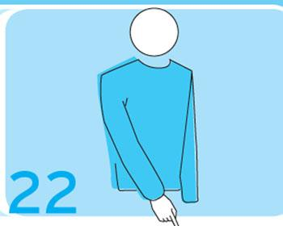

**23. Обоюдная ошибка и переигровка**

Поднять большие пальцы рук вертикально вверх

Жест первого судьи

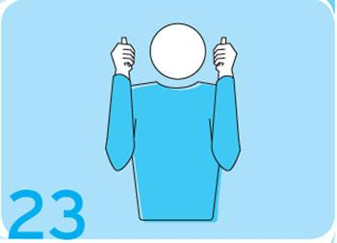

**24. Касание мяча**

Провести ладонью одной руки по пальцам другой руки, удерживаемой вертикально

Жест первого и второго судьи

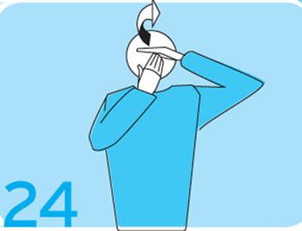

**25. Предупреждение за задержку времени, замечание за задержку времени**

Накрыть запястье одной руки открытой ладонью другой (предупреждение), или показать на запястье желтой карточкой (замечание)

Жест первого судьи

